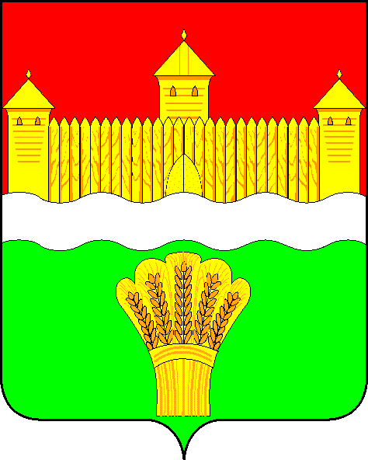

**КЕМЕРОВСКАЯ ОБЛАСТЬ - КУЗБАСС**

**СОВЕТ НАРОДНЫХ ДЕПУТАТОВ**

**КЕМЕРОВСКОГО МУНИЦИПАЛЬНОГО ОКРУГА**

**ПЕРВОГО СОЗЫВА**

## СЕССИЯ № 69

## 

**РЕШЕНИЕ**

от «30» мая 2024 г. № 952

г. Кемерово

**О работе с участниками и семьями СВО**

Заслушав информацию о работе с участниками и семьями СВО, руководствуясь Уставом муниципального образования Кемеровский муниципальный округ Кемеровской области - Кузбасса, Совет народных депутатов Кемеровского муниципального округа

**РЕШИЛ:**

1. Информацию о работе с участниками и семьями СВО принять к сведению.

2. Направить информацию о работе с участниками и семьями СВО главе Кемеровского муниципального округа.

3. Опубликовать настоящее решение в газете «Заря», официальном сетевом издании «Электронный бюллетень администрации Кемеровского муниципального округа» и официальном сайте Совета народных депутатов Кемеровского муниципального округа в сети «Интернет».

4. Контроль за исполнением настоящего решения возложить на Бушмину З.П. – председателя комитета по социальным вопросам.

5. Настоящее решение вступает в силу со дня его официального опубликования.

Председатель

Совета народных депутатов

Кемеровского муниципального округа В.В. Харланович